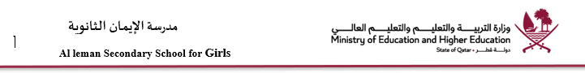

تكليف تحضير وتدريب طالبات يوم التعليم العالمي(تجارب الكيمياءحولنا)
-قسم الكيمياء للعام الدراسي 2026- 2027

الكيمياء | القسم
رشا سالم | المعلمة المكلفة
-مناقشة التجارب مع منسقة القسم و محضرة المختبر الأستاذة لطيفة لاختيار التجارب المناسبة  -تدريب الطالبات المختارات على العرض وشرح التجربة للزوار (ضمن الاطار العلمي الصحيح) | المهمة المكلف بها
7-1-2026 | تاريخ التكليف
التأكد من تمكن الطالبات من حفظ المعلومات العلمية الخاصة بتجربتهن قبل يوم العرض الواقع في 24-1-2026 | ملاحظات المنسقة
 | توقيع المعلمة المكلفة
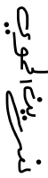 | توقيع المنسقة

